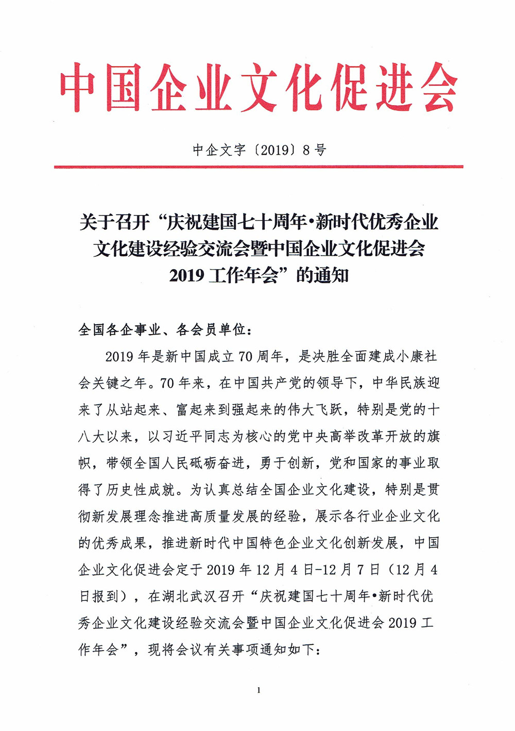

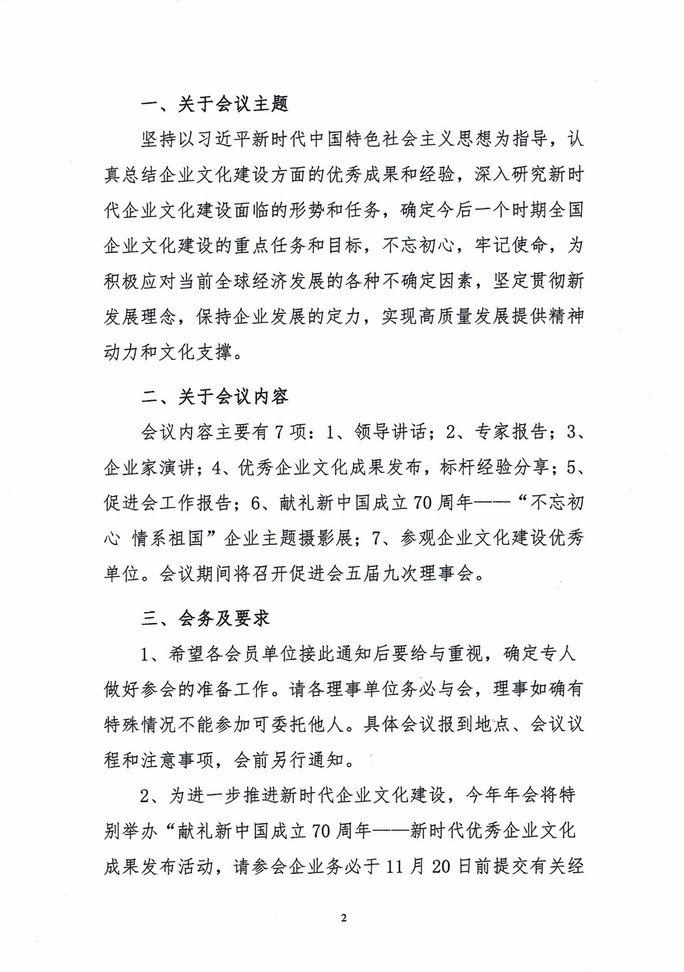

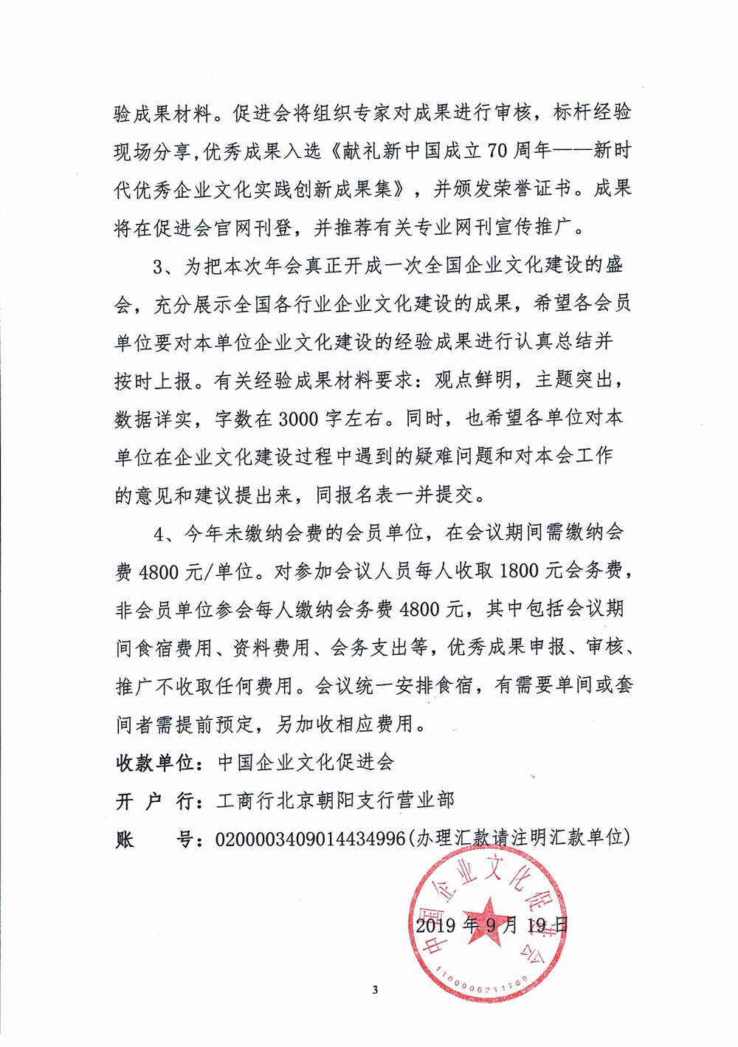

附件：
中国企业文化促进会2019工作年会报名表
单位名称 |  |  |  |  |  |  |  |  |  | 法人代表
单位地址 |  |  |  |  |  |  |  |  |  | 邮 编
成立时间 |  |  |  |  | 职工人数 |  |  |  |  | 经济性质
主营业务
单位联系人 |  |  |  | 电 话 |  |  |  |  | 电子信箱
参会人姓名 |  | 性别 | 职 务 |  |  | 联系电话 |  |  | 双人标间 |  | 单 间 |  | 套 间
成果申报 |  | 成果名称：  成果署名：
开具发票信息  （需认真填写完整） |  |  |  |  |  | 单位名称
 |  |  |  |  |  | 纳税人识别号
 |  |  |  |  |  | 地址、电话
 |  |  |  |  |  | 开户行及账号
单位意见：

负责人签字： 盖 章： 年 月 日
附  加  条  款 | 1、本表是参会合同，参会方签字盖章生效。若代表因故缺席，会务费不退。若因不可抗力大会未能举办，会务费将全额退款。  2、会务组审核确认代表资格，发送参会通知书。  3、参会人数 名，会费4800元，会务费 元（凡以个人名字汇款时请注明参会单位）。
备注
推荐部门： 经办人：
联系电话：010- 手机： 邮箱：

